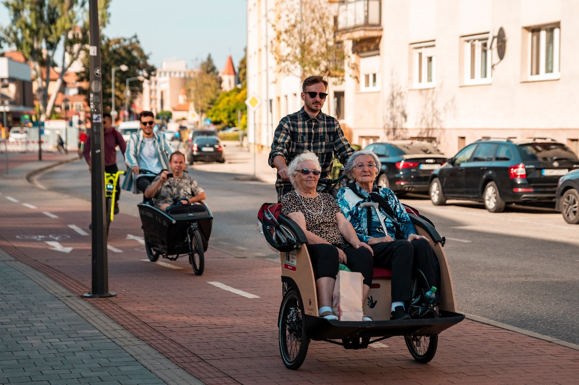

KONTAKTNÉ ÚDAJE

**Riaditeľka/Štatutárny zástupca:**

**Mgr. Anna Menkynová, MBA**

Telefón: +421 33 32 36 711

e-mail: [anna.menkynova@zps.trnava.sk](mailto:anna.menkynova@zps.trnava.sk)

**Vedúca sociálneho úseku:**

**Mgr. Zuzana Záhoráková**

Telefón: +421 33 32 36 727

e-mail: [zuzana.zahorakova@zps.trnava.sk](mailto:zuzana.zahorakova@zps.trnava.sk)

**Sociálne pracovníčky:**

**Mgr. Gabriela Sasková**

Telefón: +421 33 32 36 720

e-mail: [gabriela.saskova@zps.trnava.sk](mailto:gabriela.saskova@zps.trnava.sk)

**Mgr. Dominika Kučíková**

Telefón: +421 33 32 36 720

e-mail: [dominika.kucikova@zps.trnava.sk](mailto:dominika.kucikova@zps.trnava.sk)

**Hlavná sestra:**

**Lívia Mokošáková**

Telefón: +421 33 32 36 714

e-mail: [livia.mokosakova@zps.trnava.sk](mailto:livia.mokosakova@zps.trnava.sk)

**Manažérka kvality:**

**PhDr. Erika Štangová, PhD.**

Telefón: +421 33 32 36 713

e-mail: [erika.stangova@zps.trnava.sk](mailto:erika.stangova@zps.trnava.sk)

NÁJDETE NÁS

***Zariadenie pre seniorov v Trnave***

*T. Vansovej 5*

*917 01 Trnava*

*Tel.: +421/33/32 36 710*

[*www.zps.trnava.sk*](http://www.zps.trnava.sk)

PRAVIDELNÉ AKTIVITY

* spoločenské hry a súťaže,
* canisterapia,
* bingo,
* rehabilitačné cvičenie,
* virtuálna realita,
* tvorivé dielne,
* prechádzky po okolí, kávička v meste,
* Deň otvorených dverí
* Tradičný jarmok
* opekačky,
* hudobné podujatia, tanečné zábavy,
* arteterapia,
* petang,
* vystúpenia detí zo ZŠ, MŠ v rámci spájania generácií,
* výlety mimo zariadenia...

Našou víziou je byť zariadením, ktoré bude vyhľadávané nielen kvôli poskytovaným sociálnym službám a inovatívnym aktivitám, ale aj kvôli odbornému, ľudskému a individuálnemu prístupu našich zamestnancov k prijímateľom sociálnych služieb a presadzovaniu partnerského prístupu, ktorý vedie prijímateľa sociálnych služieb k spoluzodpovednosti a spolurozhodovaniu.

-----------------------------------

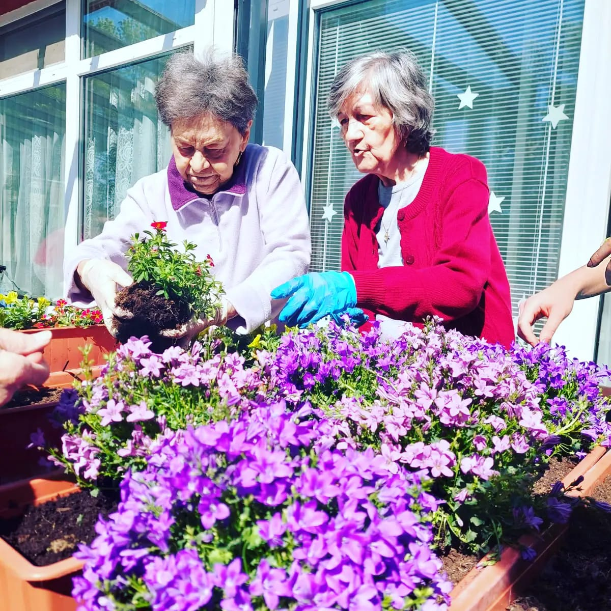

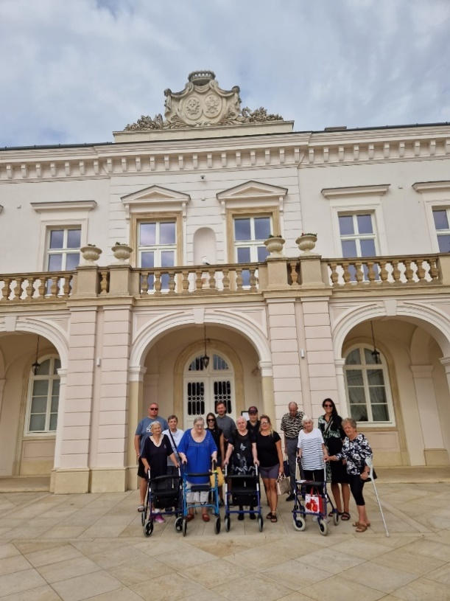

Prijímatelia sociálnych služieb sú ubytovaní v 1-posteľových a 2-posteľových izbách. Celková kapacita zariadenia je **130 miest.** Zariadenie máme rozdelené v dvoch trojposchodových budovách spojených jedálňou a spoločenskou miestnosťou. V exteriéri zariadenia môžu prijímatelia tráviť svoj čas v zimnej záhrade, altánku, úžitkovej záhrade alebo si zahrať petang v našej aktívnej zóne pre seniorov, ktorej súčasťou je nové petangové ihrisko.

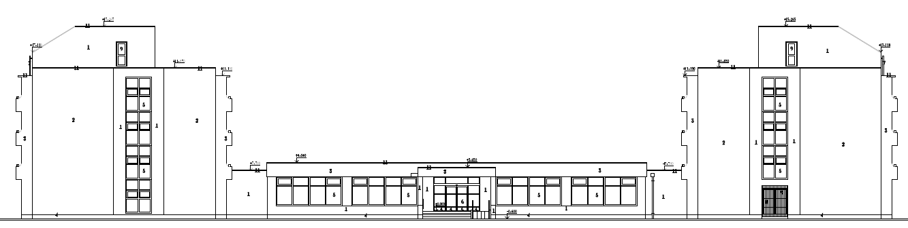

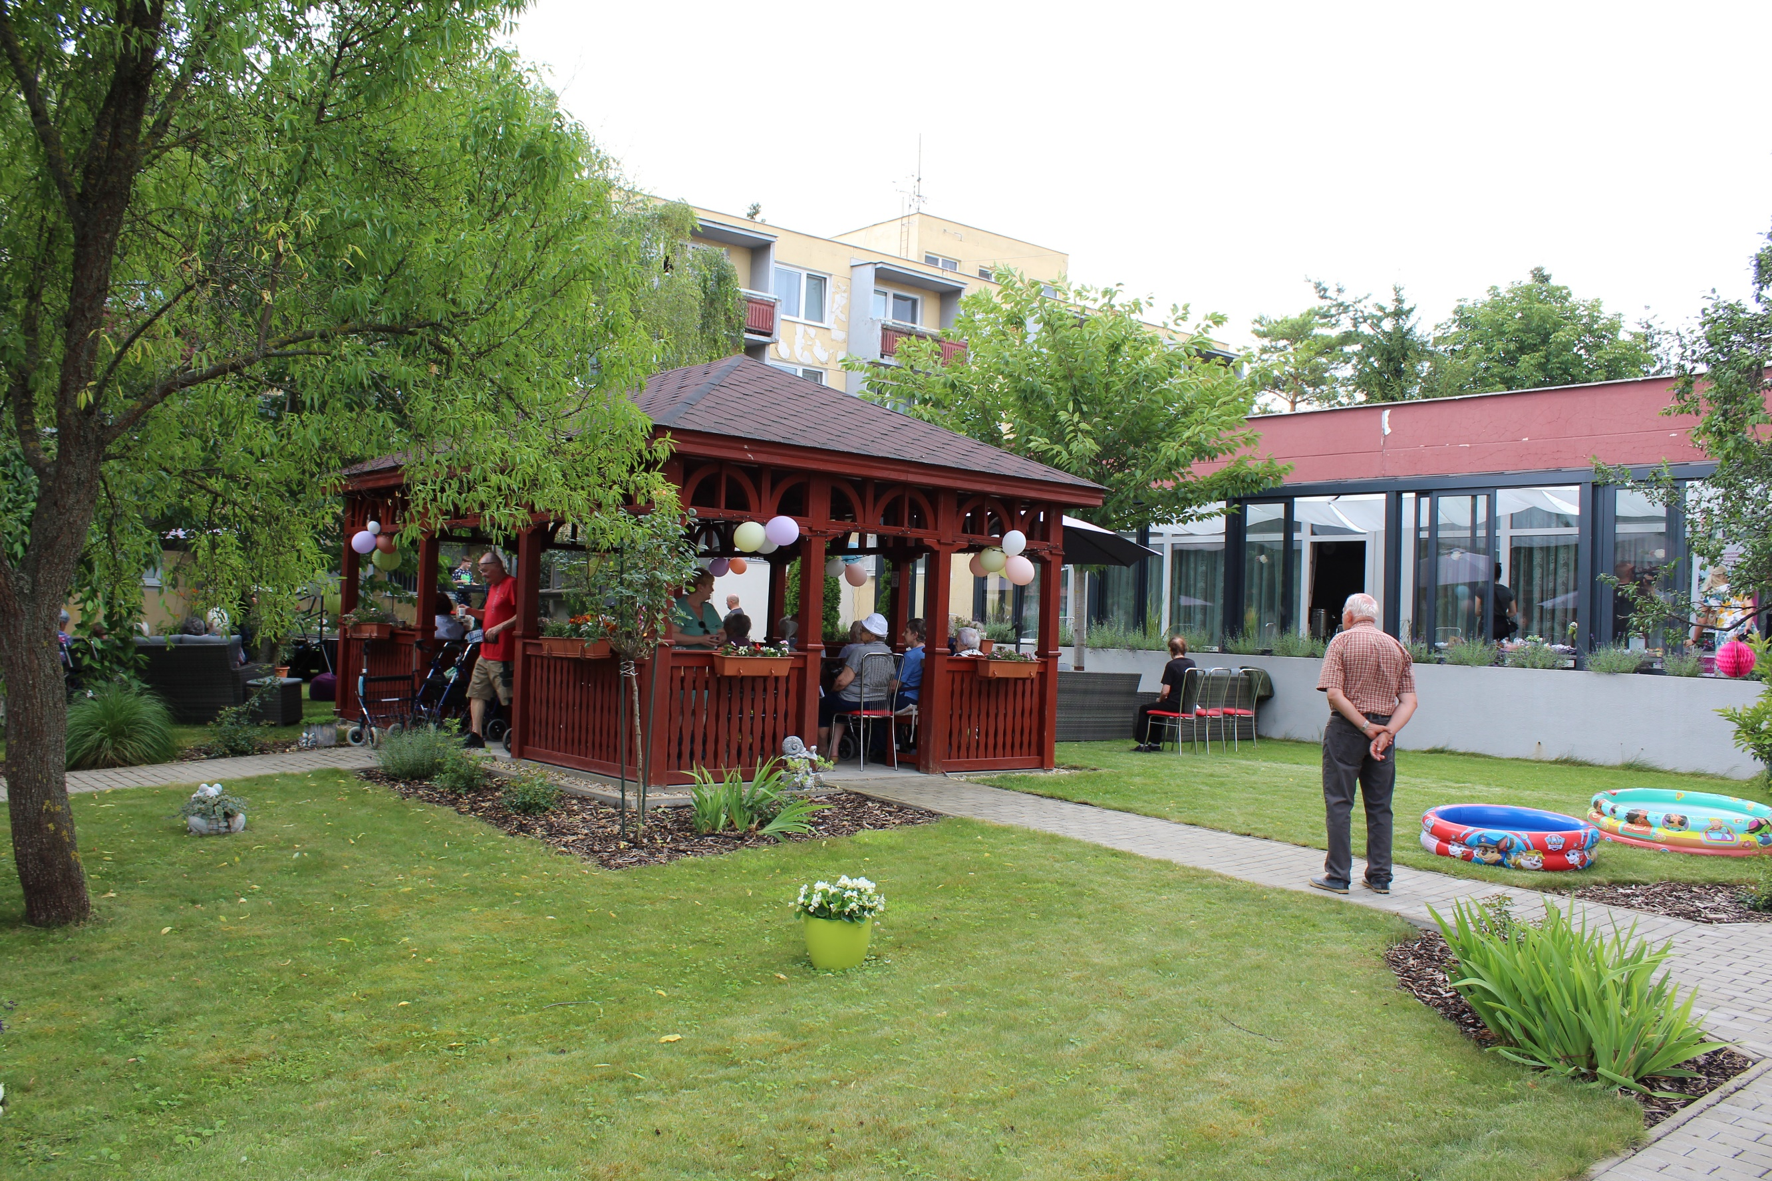

Výška úhrady je stanovená aktuálne platným cenníkom, ktorý nájdete na [www.zps.trnava.sk](http://www.zps.trnava.sk) .

Taktiež všetky potrebné informácie a dokumenty nájdete na [www.zps.trnava.sk](http://www.zps.trnava.sk) .

V ZPS POSKYTUJEME:

1. pomoc pri odkázanosti na pomoc inej fyzickej osoby,
2. sociálne poradenstvo,
3. ošetrovateľskú starostlivosť,
4. ubytovanie,
5. stravovanie, upratovanie, pranie, žehlenie a údržba bielizne a šatstva,
6. osobné vybavenie
7. utvárajú sa podmienky na úschovu cenných vecí,
8. zabezpečuje sa záujmová činnosť,
9. sociálnu službu – Požičiavanie pomôcok pre fyz. osoby s trvalým pobytom v meste Trnava
10. odľahčovacia služba pre fyz. osoby s trvalým pobytom v meste Trnava

Ak sa chcete dozvedieť o voľných miestach alebo poslať svoj životopis, navštívte našu webovú lokalitu: www.lucernepublishing.com